  Районная поликлиника |  |  |  |  |  |  |  |  | А
По регулируемым тарифам
Номер маршрута | Конечный остановочный пункт | ДНИ | Время начала и окончания движения | Временной график отправления транспортных средств от остановочного пункта
4 | ОМК | Будни | 6:00-22:06 | 6:00, 6:20, 6:40, 7:06, 7:36, 8:06, 8:26, 8:51, 9:11, 9:31, 10:06, 10:26, 11:16, 12:06, 12:26, 13:06, 13:21, 13:46, 14:16, 14:36, 15:06, 15:41, 16:01, 16:26, 17:06, 17:31, 17:46, 18:06, 18:36, 18:46, 19:06, 19:31, 20:11, 20:51, 21:26, 22:06
 |  | Выходные | 6:20-22:06 | 6:20, 7:06, 8:06, 8:26, 9:11, 10:06, 11:16, 12:06, 13:06, 13:21, 14:16, 15:06, 16:01, 17:06, 18:06, 19:06, 20:11, 20:51, 22:06
77А | Сельхозтехника | Будни | 6:10-22:03 | 6:10, 6:30, 6:50, 7:13, 7:43, 8:03, 8:23, 8:46, 9:16, 9:56, 10:43, 11:03, 12:16, 12:43, 13:16, 13:36, 14:49, 15:09, 15:20, 15:50, 16:16, 16:53, 17:23, 17:40, 17:49, 18:16, 18:33, 19:13, 19:49, 20:00, 20:30, 20:53, 21:33, 22:03
 |  | Выходные | 7:13-21:33 | 7:13, 8:00, 8:46, 9:33, 9:33, 10:23, 11:23, 12:20, 13:13, 13:53, 14:46, 15:40, 16:40, 17:13, 17:40, 18:13, 19:13, 20:00, 21:33
По нерегулируемым тарифам
Номер маршрута | Конечный остановочный пункт | ДНИ | Время начала и окончания движения | Интервал отправления транспортных средств от остановочного пункта
Номер маршрута | Конечный остановочный пункт | ДНИ | Время начала и окончания движения | Интервал отправления транспортных средств от остановочного пункта
9К | Аэропорт | Будни | 6:30-22:00 | 15 | 20 | 15 | 20 | 15 |  | 20
 |  | Суббота | 6:30-22:00 | 20 | 25 | 20 | 25 | 20 |  | 25
 |  | Воскресенье | 6:30-21:00 | 20 | 25 | 25 | 25 | 25 |  | 30
Номер маршрута | Конечный остановочный пункт | ДНИ | Время начала и окончания движения | Интервал отправления транспортных средств от остановочного пункта
13К | База Ханты-Мансийскгаз | Будни | 6:30-22:00 | 15 | 20 | 15 | 20 | 15 |  | 20
 |  | Суббота | 6:30-22:00 | 20 | 25 | 20 | 25 | 20 |  | 25
 |  | Воскресенье | 6:30-21:00 | 20 | 25 | 25 | 25 | 25 |  | 30
Прогноз прибытия пассажирского транспорта
в вашем мобильном телефоне

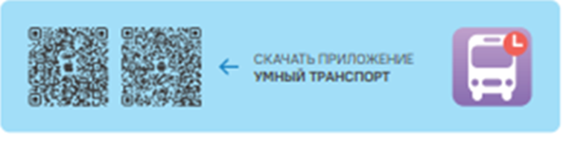

Контроль за осуществлением регулярных перевозок обеспечивает:
- управление транспорта, связи и дорог Администрации города Ханты-Мансийска, г: Ханты-Мансийск, ул Мира, 13, тел: 8 (3467) 39-39-07;
- отдел государственного автодорожного надзора по ХМАО – Югре, г: Ханты-Мансийск, ул: Шевченко 36А, тел: (3467) 32-64-60;
- МО МВД России «Ханты-Мансийский» г: Ханты-Мансийск, ул: Дзержинского дом 11, телефоны дежурной части 8 (3467) 398-104, 398-103, 102 и 112

